注意事项：
1.答题前，考生先将自己的姓名、准考证号码填写清楚，将条形码准确粘贴在条形码区域内。
2.答题时请按要求用笔。
3.请按照题号顺序在答题卡各题目的答题区域内作答，超出答题区域书写的答案无效；在草稿纸、试卷上答题无效。
4.作图可先使用铅笔画出，确定后必须用黑色字迹的签字笔描黑。
5.保持卡面清洁，不要折叠、不要弄破、弄皱，不准使用涂改液、修正带、刮纸刀。
6.考试时间：150分钟；物理化学生物同堂分卷考试，物理110分，化学100分，生物90分，共300分
7.可能用到的相对原子质量：H-1 C-12 N-14 O-16 Mg-23 P-31 S-32 Fe-56 Cu-64
第I卷选择题（48分）
一、单选题（每小题6分，共80个小题，共48分）
1.下列关于化石燃料的加工说法正确的是 ( )
A. 石油裂化主要得到乙烯
B. 石油分馏是化学变化，可得到汽油、煤油
C. 煤干馏主要得到焦炭、煤焦油、粗氨水、粗苯和焦炉气
D. 煤制煤气是物理变化，是高效、清洁地利用煤的重要途径
【答案】C
【解析】
【详解】A．石油裂化的目的是得到轻质液体燃料——汽油，故A错误；
B．石油分馏是利用物质沸点不同分离物质的，属于物理变化，故B错误；
C．煤干馏是将煤隔绝空气加强热，主要得到焦炭、煤焦油、粗氨水和焦炉气，故C正确；
D．煤制煤气有新物质一氧化碳和氢气生成，属于化学变化，故D错误；
答案选C
2.N_{A}为阿伏加德罗常数的值。下列有关叙述正确的是
A. 0.1 mol C₂H₆O分子中含有C-H键数为0.5N_{A}
B. 2.24L乙烯通入足量溴水中充分反应，需反应Br₂分子数为0.1N_{A}
C. 0.1mol乙醇与过量的乙酸在浓硫酸催化下充分反应后，生成乙酸乙酯分子数0.1N_{A}
D. 3.0 g甲醛(HCHO)和乙酸的混合物中含有的原子总数为0.4N_{A}
【答案】D
【解析】
【详解】A、C₂H₆O若是二甲醚时，分子中含有C-H键数为0.6N_{A}，故A错误；
B、2.24L乙烯无法确定是否是标准状况，故B错误；
C、乙醇与过量的乙酸在浓硫酸催化下充分反应后，生成乙酸乙酯的反应是可逆反应，故C错误；
D、甲醛(HCHO)和乙酸的最简式均为CH₂O，式量为30，3.0 g甲醛(HCHO)和乙酸的混合物中含有的原子总数为3.0 g/30 g·mol⁻¹×4N_{A}=0.4N_{A}，故D正确。
故选D。
3.二氯化二硫（S₂Cl₂）是广泛用于橡胶工业的硫化剂，常温下是一种橙黄色有恶臭的液体，它的分子结构与H₂O₂类似，熔点为193K，沸点为411K，遇水很容易水解，产生的气体能使品红褪色，S₂Cl₂可由干燥氯气通入熔融的硫中制得。下列有关说法正确的是
A. S₂Cl₂的电子式为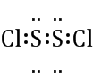
B. 固态时S₂Cl₂属于原子晶体
C. S₂Cl₂与NaOH的化学方程式可能为：S₂Cl₂+6NaOH=2NaCl+Na₂SO₃+Na₂S+3H₂O
D. S₂Cl₂是含有极性键和非极性键的离子化合物
【答案】C
【解析】
【详解】A、S₂Cl₂的分子结构类似与H₂O₂，因此S₂Cl₂的电子式为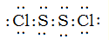，故A错误；
B、S₂Cl₂固体的熔点、沸点低，说明固体S₂Cl₂为分子晶体，故B错误；
C、S₂Cl₂遇水很容易水解，产生的气体能使品红褪色，说明此气体为SO₂，即与水反应2S₂Cl₂＋2H₂O=SO₂↑＋4HCl＋3S↓，因此S₂Cl₂与NaOH反应的化学反应方程式为：S₂Cl₂+6NaOH=2NaCl+Na₂SO₃+Na₂S+3H₂O，故C正确；
D、根据A选项分析，含有化学键为极性键和非极性键，S₂Cl₂不属于离子化合物，属于共价化合物，故D错误；
答案选C。
4.迷迭香酸是从蜂花属植物中提取得到的酸性物质，其结构简式如图所示。下列叙述正确的是 ( )
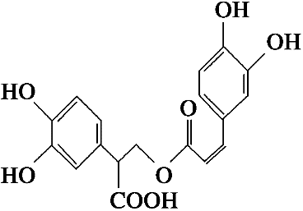
A. 迷迭香酸与溴单质只能发生取代反应
B. 1 mol迷迭香酸最多能和9 mol氢气发生加成反应
C. 迷迭香酸可以发生水解反应、取代反应、消去反应和酯化反应
D. 1 mol迷迭香酸最多能和6 mol NaOH发生反应
【答案】D
【解析】
【详解】A．迷迭香酸中含碳碳双键，能够与溴发生加成反应，故A错误；
B．苯环、碳碳双键能够与氢气发生加成反应，则1 mol迷迭香酸最多能和7mol氢气发生加成反应，故B错误；
C．迷迭香酸中含-COOC-可发生水解反应，含-OH、-COOH可发生取代反应、酯化反应，苯环上的羟基不能发生消去反应，故C错误；
D．迷迭香酸中含酚-OH、-COOC-、-COOH均与NaOH反应，则1 mol迷迭香酸最多能和6 mol NaOH发生反应，故D正确；
答案选D。
【点睛】本题 的易错点为B，要注意酯基和羧基中的碳氧双键不能与氢气发生加成反应，醛基和羰基(酮基)中的碳氧双键能与氢气发生加成反应。
5.下列各组离子在指定环境中一定能大量共存的是（ ）
A. 使pH试纸显蓝色的溶液中：Cu²⁺、NO、Fe³⁺、SO
B. 与铝粉反应放出氢气的无色溶液中：NO、Al³⁺、Na⁺、SO
C. pH=0的溶液中：Al³⁺、NH、Ca²⁺、ClO⁻
D. 使红色石蕊试纸变蓝的溶液中：SO、CO、Na⁺、K⁺
【答案】D
【解析】
【详解】A．使pH试纸显蓝色的溶液呈碱性，存在大量氢氧根离子，Cu²⁺、Fe³⁺与氢氧根离子反应，在溶液中不能大量共存，故A错误；
B．与铝粉反应放出氢气的无色溶液呈酸性或强碱性，NO₃⁻在酸性条件下具有强氧化性，与Al反应不会生成氢气；Al³⁺与氢氧根离子反应，在溶液中不能大量共存，故B错误；
C．pH=0的溶液中存在大量氢离子，Al³⁺、H⁺都与ClO⁻反应，在溶液中不能大量共存，故C错误；
D．使红色石蕊试纸变蓝的溶液呈碱性，存在大量氢氧根离子，SO₃²⁻、CO₃²⁻、Na⁺、K⁺之间不反应，也都不与氢氧根离子反应，在溶液中能够大量共存，故D正确；
答案为D。
6.同周期的三种元素X、Y、Z，已知其最高价氧化物对应水化物的酸性强弱为HXO₄＞H₂YO₄＞H₃ZO₄，则下列判断错误的是
A. 原子半径：X＞Y＞Z
B. 气态氢化物的稳定性HX＞H₂Y＞ZH₃
C. 电负性：X＞Y＞Z
D. 非金属性：X＞Y＞Z
【答案】A
【解析】
【分析】
同周期元素的非金属性随着原子序数的增大而增强，元素的非金属性越强，其最高价氧化物的水化物酸性越强，所以同周期的X、Y、Z三种元素，其最高价氧化物对应的水化物的酸性强弱顺序是：HXO₄＞H₂YO₄＞H₃ZO₄，则X、Y、Z的原子序数大小顺序是X＞Y＞Z，元素的非金属性强弱顺序是X＞Y＞Z。
【详解】A项、同周期从左到右非金属性增强，原子半径逐渐减小，所以原子半径：X<Y<Z，故A错误；
B项、非金属性越强，氢化物越稳定，由于非金属性X>Y>Z，所以气态氢化物的稳定性：HX>H₂Y>ZH₃，故B正确；
C项、非金属性X>Y>Z，元素的非金属性越强，其电负性越强，则电负性：X>Y>Z，故C正确；
D项、最高价氧化物对应水化物的酸性是：HXO₄>H₂YO₄>H₃ZO₄，则非金属性X>Y>Z，故D正确。
故选A。
【点睛】本题考查了位置结构性质的相互关系及应用，明确元素非金属性与氢化物的稳定性、最高价氧化物的水化物酸性之间的关系，灵活运用元素周期律分析解答是解本题关键。
7.某锂离子电池充电时的工作原理如图所示，LiCoO₂中的Li⁺穿过聚内烯微孔薄膜向左迁移并嵌入石墨（C₆表示）中。下列说法错误的是（ ）
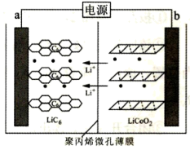
A. 充电时，阳极电极反应式为LiCoO₂-xe⁻=xLi⁺+Li_{l-x}CoO₂
B. 放电时，该电池将化学能转化为电能
C. 放电时，b端为负极，发生氧化反应
D. 电池总反应Li_{x}C₆+Li_{l-x}CoO₂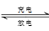C₆+LiCoO₂
【答案】C
【解析】
【分析】
充电时相当于电解池，电解池在工作时，阳离子移向阴极，因此石墨极是阴极，含钴的是阳极，据此来分析各选项即可。
【详解】A.充电时，阳离子（）从阳极脱嵌，穿过薄膜进入阴极，嵌入石墨中，A项正确；
B.放电时相当于原电池，原电池是一类将化学能转化为电能的装置，B项正确；
C.根据分析，b为电源正极，发生还原反应，C项错误；
D.根据分析，整个锂电池相当于在正极和负极之间不断嵌入-脱嵌的过程，D项正确；
答案选C。
【点睛】锂电池正极一般选用过渡金属化合物来制作，例如本题中的钴，过渡金属一般具有多种可变的化合价，方便的嵌入和脱嵌（嵌入时，过渡金属化合价降低，脱嵌时，过渡金属化合价升高，因此无论嵌入还是脱嵌，正极材料整体仍然显电中性）。
8.25℃时，向NaHCO₃溶液中滴入盐酸，混合溶液的pH与离子浓度变化的关系如图所示。下列叙述错误的是（ ）
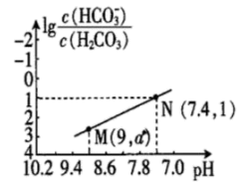
A. 25℃时，H₂CO₃的一级电离K(H₂CO₃)=1.0×10^{-6.4}
B. 图中a=2.6
C. 25℃时，HCO₃⁻+H₂OH₂CO₃+OH⁻的K_{h}=1.0×10^{-7.6}
D. M点溶液中：c(H⁺)+c(H₂CO₃)=c(Cl⁻)+2c(CO₃²⁻)+c(OH⁻)
【答案】D
【解析】
【详解】A．25℃时，在N点，pH=7.4，则c(H⁺)=10^{-7.4}，lg=1，则=10， H₂CO₃的一级电离K(H₂CO₃)==10^{-7.4}×10=1.0×10^{-6.4}，A正确；
B．图中M点，pH=9，c(H⁺)=10⁻⁹，K(H₂CO₃)==1.0×10^{-6.4}，=10^{2.6}，a= lg=2.6，B正确；
C．25℃时，HCO₃⁻+H₂OH₂CO₃+OH⁻的K_{h}= ==1.0×10^{-7.6}，C正确；
D．M点溶液中：依据电荷守恒，c(H⁺)+c(Na⁺)=c(Cl⁻)+2c(CO₃²⁻)+c(OH⁻)+ c(HCO₃⁻)，此时溶液为NaHCO₃、NaCl的混合溶液，则c(Na⁺)>c(H₂CO₃) + c(HCO₃⁻)，所以c(H⁺)+c(H₂CO₃)<c(Cl⁻)+2c(CO₃²⁻)+c(OH⁻)，D错误；
故选D。
第II卷非选择题
9.硫代硫酸钠(Na₂S₂O₃₎是一种解毒药，用于氟化物、砷、汞、铅、锡、碘等中毒，临床常用于治疗荨麻疹，皮肤瘙痒等病症.硫代硫酸钠在中性或碱性环境中稳定，在酸性溶液中分解产生S和SO₂
实验I：Na₂S₂O₃的制备。工业上可用反应：2Na₂S+Na₂CO₃+4SO₂=3Na₂S₂O₃+CO₂制得，实验室模拟该工业过程的装置如图所示：
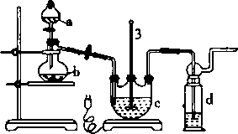
(1)仪器a名称是_______，仪器b的名称是_______。b中利用质量分数为70%〜80%的H₂SO₄溶液与Na₂SO₃固体反应制备SO₂反应的化学方程式为_______。c中试剂为_______
(2)实验中要控制SO₂的生成速率，可以采取的措施有_______ (写出一条)
(3)为了保证硫代硫酸钠的产量，实验中通入的SO₂不能过量，原因是_______
实验Ⅱ：探究Na₂S₂O₃与金属阳离子的氧化还原反应。
资料：Fe³⁺+3S₂O₃²⁻⇌Fe(S₂O₃)₃³⁻(紫黑色)
装置 | 试剂X | 实验现象
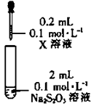 | Fe₂(SO₄)₃溶液 | 混合后溶液先变成紫黑色，30s后几乎变为无色

(4)根据上述实验现象，初步判断最终Fe³⁺被S₂O₃²⁻还原为Fe²⁺，通过_______(填操作、试剂和现象)，进一步证实生成了Fe²⁺。从化学反应速率和平衡的角度解释实验Ⅱ的现象：_______
实验Ⅲ：标定Na₂S₂O₃溶液的浓度
(5)称取一定质量的产品配制成硫代硫酸钠溶液，并用间接碘量法标定该溶液的浓度：用分析天平准确称取基准物质K₂Cr₂O₇(摩尔质量为294g∙mol⁻¹)0.5880g。平均分成3份，分别放入3个锥形瓶中，加水配成溶液，并加入过量的KI并酸化，发生下列反应：6I⁻+Cr₂O₇²⁻+14H⁺ = 3I₂+2Cr³⁺+7H₂O，再加入几滴淀粉溶液，立即用所配Na₂S₂O₃溶液滴定，发生反应I₂+2S₂O₃²⁻ = 2I⁻ + S₄O₆²⁻，三次消耗 Na₂S₂O₃溶液的平均体积为25.00 mL，则所标定的硫代硫酸钠溶液的浓度为_______mol∙L⁻¹
【答案】 (1). 分液漏斗 (2). 蒸馏烧瓶 (3). (4). 硫化钠和碳酸钠的混合液 (5). 调节酸的滴加速度 (6). 若 SO₂过量，溶液显酸性．产物会发生分解 (7). 加入铁氰化钾溶液．产生蓝色沉淀 (8). 开始生成 Fe(S₂O₃)₃³⁻的反应速率快，氧化还原反应速率慢，但Fe³⁺与S₂O₃²⁻ 氧化还原反应的程度大，导致Fe³⁺+3S₂O₃²⁻⇌Fe(S₂O₃)₃³⁻(紫黑色)平衡向逆反应方向移动，最终溶液几乎变为无色 (9). 0.1600
【解析】
【详解】(1)a的名称即为分液漏斗，b的名称即为蒸馏烧瓶；b中是通过浓硫酸和Na₂SO₃反应生成SO₂，所以方程式为：；c中是制备硫代硫酸钠的反应，SO₂由装置b提供，所以c中试剂为硫化钠和碳酸钠的混合溶液；
(2)从反应速率影响因素分析，控制SO₂生成速率可以调节酸的滴加速度或者调节酸的浓度，或者改变反应温度；
(3)题干中指出，硫代硫酸钠在酸性溶液中会分解，如果通过量的SO₂，会使溶液酸性增强，对制备产物不利，所以原因是：SO₂过量，溶液显酸性，产物会发生分解；
(4)检验Fe²⁺常用试剂是铁氰化钾，所以加入铁氰化钾溶液，产生蓝色沉淀即证明有Fe²⁺生成；解释原因时一定要注意题干要求，体现出反应速率和平衡两个角度，所以解释为：开始阶段，生成的反应速率快，氧化还原反应速率慢，所以有紫黑色出现，随着Fe³⁺的量逐渐增加，氧化还原反应的程度变大，导致平衡逆向移动，紫黑色逐渐消失，最终溶液几乎变为无色；
(5)间接碘量法滴定过程中涉及两个反应：①；②；反应①I⁻被氧化成I₂，反应②中第一步所得的I₂又被还原成I⁻，所以①与②电子转移数相同，那么滴定过程中消耗的得电子总数就与消耗的失电子总数相同 ；在做计算时，不要忽略取的基准物质重铬酸钾分成了三份进行的滴定。所以假设c(Na₂S₂O₃)=a mol/L，列电子得失守恒式：，解得a=0.1600mol/L。
10.从铜转炉烟灰（主要成分ZnO还有Pb、Cu、Cd、As、Cl、F等元素）中回收锌、铜、铅等元素进行资源综合利用，具有重要意义。以铜转炉烟灰制备重要化工原料活性氧化锌的工艺流程如图所示。
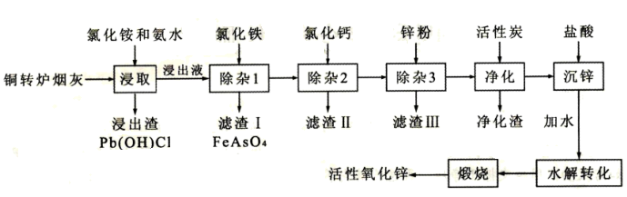
己知：活性炭净化主要是除去有机杂质。
请回答以下问题：
（1）若浸出液中锌元素以[Zn(NH₃)₄]²⁺形式存在，则浸取时ZnO发生反应的离子方程式为___。
（2）在反应温度为50℃，反应时间为lh时，测定各元素的浸出率与氯化铵溶液浓度的关系如图，结合流程图分析，氯化铵适宜的浓度为___ mo1·L⁻¹。
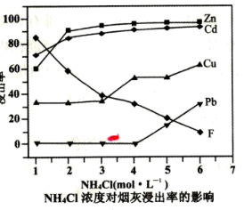
（3）若浸出液中c（AsO₄³⁻）=6.0×10⁻³mol•L⁻¹，现将8.0×10⁻³mo1•L⁻¹FeC1₃溶液与浸出液等体积混合生成砷酸铁沉淀。若该温度时K_{sp}(FeAsO₄)=2.0×10⁻²²，则反应后溶液中c(AsO₄³⁻)=___mo1•L⁻¹。
（4）滤渣II的主要成分为___；除杂3是置换除杂过程，则此过程主要除去的金属有___（填化学式）。
（5）沉锌得到的物质为Zn(NH₃)₂C1₂，请写出水解转化的化学方程式___。
（6）该流程中可以循环使用的物质的电子式为___。
（7）取mg活性氧化锌样品，预处理后配成待测液，加入指示剂3、4滴，再加入适量六亚甲基四胺，用amol•L⁻¹EDTA标准液进行滴定，消耗标准液VmL。己知：与1.0mLEDTA标准液[c(EDTA)=1.000mo1•L⁻¹]相当的以克表示的氧化锌质量为0.08139，则样品中氧化锌的质量分数为___（用代数式表示）。
【答案】 (1). ZnO+2NH₄⁺+2NH₃•H₂O=[Zn(NH₃)₄]²⁺+3H₂O (2). 4 (3). 2.0×10⁻¹⁹ (4). CaF₂ (5). Cu和Cd (6). Zn(NH₃)₂Cl₂+2H₂O=Zn(OH)₂↓+2NH₄Cl (7). 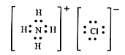 (8). ×100%或%
【解析】
【分析】
首先用氯化铵和氨水浸取烟灰，将锌元素转化为配离子，加入氯化铁沉砷，加入氯化钙可以得到沉淀（萤石），加入锌粉可以将其它金属离子全部置换出来得到滤渣III，加入活性炭除去有机杂质，加入盐酸将锌转化为，最后得到氧化锌，据此来分析本题即可。
【详解】（1）根据题目信息，离子方程式为，这个方程可以从电荷守恒的角度来配平；
（2）观察题图，当氯化铵的浓度为4mol/L时，一方面锌元素的浸出率已经接近100%，再增加氯化铵浓度没有太大意义，另一方面若浓度再高，铅元素将进入溶液，无法完全除去铅；
（3）等体积混合后相当于两种离子的浓度都变为一半，即，，而两种离子是1:1沉淀的，设反应后浓度为，则有，解得；
（4）根据分析，滤渣II为，而除杂3主要可以除去溶液中的和；
（5）既然煅烧后得到，则煅烧前必然为，即水解产物为，据此来写出方程式Zn(NH₃)₂Cl₂+2H₂O=Zn(OH)₂↓+2NH₄Cl；
（6）水解后得到的氯化铵，又可以用于第一步的浸取，可以循环利用，其电子式为；
（7）根据先求出EDTA的消耗量为，这些EDTA对应的氧化锌的质量为克，因此氧化锌的质量分数为。
11.遵义市某些地区出现了不同程度的雾霾天气，我校课题小组的同学对其进行了调查研究,
Ⅰ.课题小组研究发现,其中首要污染物为可吸入颗粒物PM2.5，其主要来源为燃煤、机动车尾气等。
(1)25℃时将PM2.5样本用蒸馏水处理制成待测溶液。测得该试样所含水溶性无机离子化学组分及其平均浓度如下表：
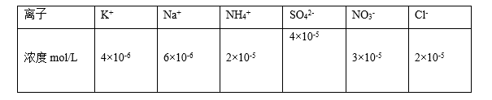
根据表中数据判断试样的pH=________。
Ⅱ.课题组就其酸性物质做进一步研究
一氧化氮、二氧化氮的研究
(1)一定条件下，将2molNO与2molO₂置于恒容密闭容器中发生反应：
2NO(g)+O₂(g) 2NO₂(g)，下列状态能说明该反应达到化学平衡的是_______（填字母编号）。
A．混合气体的密度保持不变 B．NO的转化率保持不变
C．NO和O₂的物质的量之比保持不变 D．O₂的消耗速率和NO₂的消耗速率相等
(2)活性炭可处理大气污染物NO，反应原理为：C(s)+2NO(g)N₂(g)+CO₂(g)，T℃时，在2L密闭容器中加入0.100mol NO和2.030mol活性炭（无杂质），平衡时活性炭物质的量是2.000mol，则该温度下的平衡常数为_________；达平衡时,若再向容器中充入0.04molNO,0.03molN₂和0.03molCO₂，则平衡________移动。（填“向左”“向右”或“不”）
III.一氧化碳、二氧化碳的研究
(1)CO或CO₂在一定条件下可以用来合成甲醇。工业上常用CO和H₂制备CH₃OH的反应为：CO(g)+2H₂(g)CH₃OH(g)，在体积为1L的恒容密闭容器中，充入2molCO和4molH₂，一定条件下发生上述反应，测得CO(g)和CH₃OH(g)的浓度随时间变化如图所示。从反应开始到5min，用H₂表示的平均反应速率v(H₂)=_____。
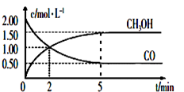
(2)碳与水蒸气反应制取H₂的相关反应如下：
Ⅰ：C(s)+H₂O(g)=CO(g)+H₂(g) △ H=+131.0kJ/mol
Ⅱ：CO(g)+H₂O(g)=CO₂(g)+H₂(g) △ H= - 43kJ/mol
Ⅲ：CaO(s)+CO₂(g)=CaCO₃(S) △ H= - 178.3kJ/mol
①计算反应Ⅳ：C(s)+2H₂O(g)+CaO(s)CaCO₃(s)+2H₂(g)的△H=______kJ/mol；
对硫的氧化物的研究
②SO₂可被Na₂FeO₄氧化而去除污染，工业上用Fe和石墨作电极电解浓NaOH溶液制备Na₂FeO₄。写出电解过程中阳极发生的电极反应________。
【答案】 (1). 4 (2). BC (3). （或0.5625） (4). 不 (5). 0.6mol/(L▪min) (6). -90.3； (7). Fe-6e+8OH⁻=FeO₄²⁻+4H₂O
【解析】
【分析】
Ⅰ.(1)根据溶液中电荷守恒计算；
II.(1)根据平衡时任何一组分的物质的量不变，物质的浓度不变，物质是平衡含量不变分析判断；
(2)根据平衡常数的表达式书写、计算；并根据浓度商与化学平衡常数大小判断平衡移动方向；
III.(1)先根据图示计算出CO的反应速率，然后根据H₂、CO的反应关系计算出H₂表示的化学反应速率；
(2)①根据盖斯定律，将已知的热化学方程式叠加，可以得到相应反应的热化学方程式；
②阳极Fe失去电子，发生氧化反应产生FeO₄²⁻。
【详解】Ⅰ.(1)溶液中电荷守恒：c(K⁺)+c(NH₄⁺)+c(Na⁺)+c(H⁺)=2c(SO₄²⁻)+c(NO₃⁻)+c(Cl⁻)，将表中数据带入可得4×10⁻⁶+2×10⁻⁵+6×10⁻⁶+c(H⁺)=2×4×10⁻⁵+3×10⁻⁵+2×10⁻⁵，解得c(H⁺)=1×10⁻⁴mol/L，所以溶液的pH=4；
II.(1)A.由于反应混合物都是气体，物质的质量不变，容器的容积不变，所以混合气体的密度始终保持不变，因此不能据此判断反应是否处于平衡状态，A错误；
B.若反应未达到平衡，NO的转化率就会发生变化，因此若NO的转化率保持不变，反应处于平衡状态，B正确；
C.NO和O₂反应的物质的量的比是2:1，加入的物质的物质的量的比是1:1，因此若二者的物质的量之比保持不变，反应达到平衡状态，C正确；
D.根据方程式可知：每反应消耗1个O₂，会同时反应产生2个NO₂，所以O₂的消耗速率和NO₂的消耗速率相等，则反应正向进行，未达到平衡状态，D错误；
故合理选项是BC；
(2)可逆反应：C(s) + 2NO(g)N₂(g)+CO₂(g)，反应容器为2L
n(开始)mol 2.030 0.100 0 0
n(变化)mol 0.030 0.060 0.030 0.030
n(平衡)mol 2.000 0.040 0.030 0.030
则该反应的化学平衡常数K===0.5625；
当反应达到平衡后再加入0.04molNO、0.03molN₂和0.03molCO₂，Qc==0.5625=K，则平衡不移动；
III.(1)V(CO)==0.3 mol/(L▪min)，根据反应方程式中物质反应转化关系可知V(H₂)：V(CO)=2:1，所以V(H₂)=2V(CO)=0.6 mol/(L▪min)；
(2)①Ⅰ：C(s)+H₂O(g)=CO(g)+H₂(g) △ H=+131.0kJ/mol
Ⅱ：CO(g)+H₂O(g)=CO₂(g)+H₂(g) △ H= - 43kJ/mol
Ⅲ：CaO(s)+CO₂(g)=CaCO₃(S) △ H= - 178.3kJ/mol
根据盖斯定律，将I+II+III，整理可得C(s)+2H₂O(g)+CaO(s)CaCO₃(s)+2H₂(g) △H=+131.0kJ/mol-43kJ/mol-178.3kJ/mol=-90.3 kJ/mol；
②以Fe为阳极，在电解浓NaOH溶液制备Na₂FeO₄，电极反应式为Fe-6e+8OH⁻=FeO₄²⁻+4H₂O。
【点睛】本题考查了电荷守恒在溶液酸碱性判断的应用、化学反应速率、化学平衡移动及盖斯定律、电解反应的应用等知识。掌握化学反应基础知识和基本理论是本题解答关键。
12.M、N、O、P、Q是元素周期表中原子序数依次递增的前四周期元素．M原子最外层电子数为内层电子数的3倍；N的焰色反应呈黄色；O的氢化物是一种强酸，其浓溶液可与M、Q的化合物反应生成O的单质；P是一种金属元素，其基态原子中有6个未成对电子．请回答下列问题：
(1)元素Q的名称为______________，P的基态原子价层电子排布式为__________________。
(2)O的氢化物的沸点比其上一周期同族元素的氢化物低，是因为___________________。
(3)M、O电负性大小顺序是__________(用元素符号表示)，实验室制备O单质的化学方程式__________________________。
(4)M、N形成的化合物的晶胞如图所示，该晶胞的边长为 a pm，则该晶体的密度为____________________g/cm³
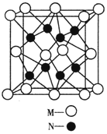
【答案】 (1). 锰 (2). 3d⁵4s¹ (3). HF分子间存在氢键，而HCl分子间无氢键 (4). O＞Cl (5). 4HCl(浓)+MnO₂Cl₂↑+MnCl₂+2H₂O (6).
【解析】
【详解】依题意可知：M为氧元素，N为钠元素，O是氯元素，P是铬元素，Q是锰元素，因此有：
（1）元素Q的名称为锰，P的基态原子价层电子排布式为3d⁵4s¹；
（2）O的氢化物的沸点比其上一周期同族元素的氢化物低是因为HF分子间存在氢键，而HCl分子间无氢键；
（3）M、O电负性大小顺序是O＞Cl，实验室利用二氧化锰与浓盐酸共热制取氯气，反应的化学方程式为4HCl(浓)+MnO₂Cl₂↑+MnCl₂+2H₂O；
(4)M、N分别为氧元素和钠元素，根据晶胞结构示意图可知，一个晶胞含有个8氧原子，8个钠原子，其化学式为Na₂O，该晶胞的边长为 a pm，则该晶体的密度为=g/cm³。
【点睛】本题涉及核外电子排布、电负性、分子结构、杂化轨道、晶胞结构与计算等，（4）为易错点、难点，需要学生具有一定空间想象及数学计算能力。
13.分子式为C₁₂H₁₄O₂的F有机物广泛用于香精的调香剂。为了合成该物质，某实验室的科技人员设计了下列合成路线：
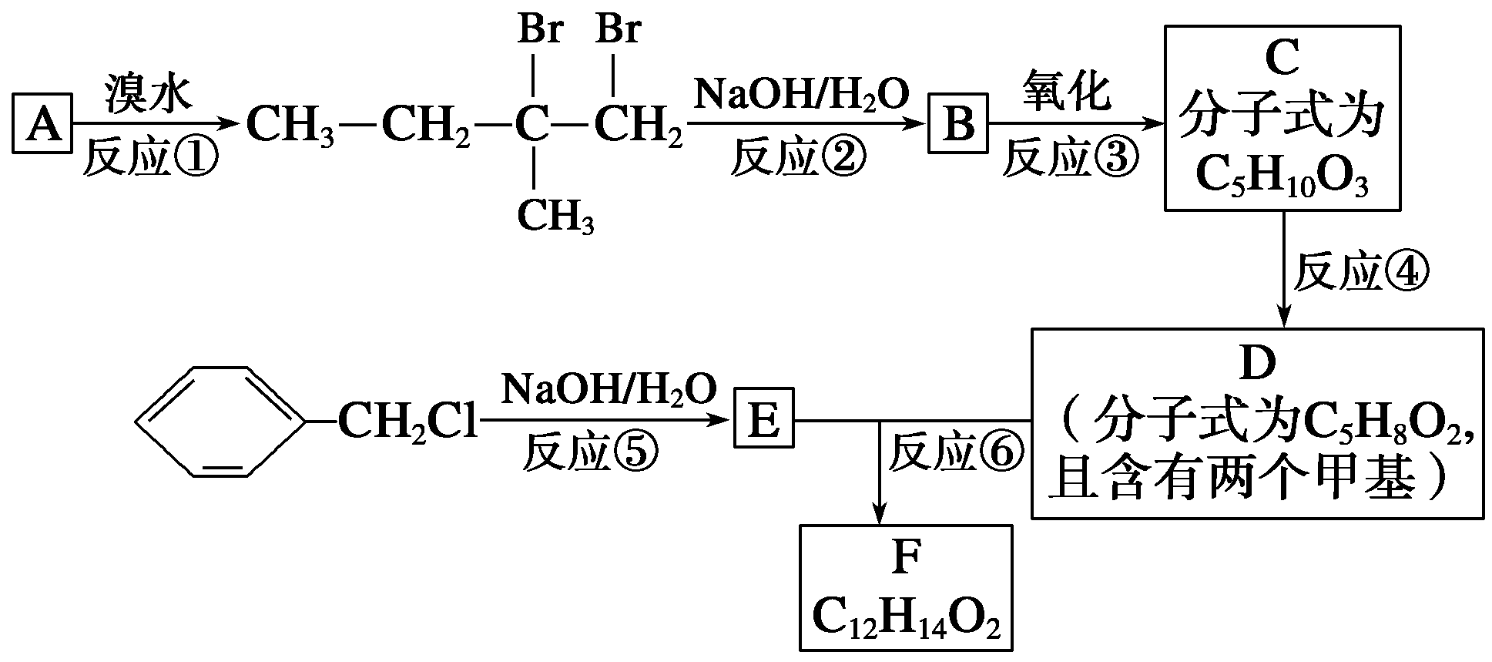
试回答下列问题：
(1)A物质在核磁共振氢谱中能呈现________种峰；峰面积比为__________。
(2)上述合成路线中属于取代反应的是__________(填编号)。
(3)写出反应⑤、⑥的化学方程式：
⑤____________________________________________________________________；
⑥____________________________________________________________________。
(4)F有多种同分异构体，请写出符合下列条件的所有物质结构简式：①属于芳香族化合物，且含有与F相同的官能团；②苯环上有两个取代基，且苯环上的一氯代物只有两种；③其中一个取代基为—CH₂COOCH₃：______________。
【答案】 (1). 4 (2). 3∶2∶2∶3 (3). ②⑤⑥ (4). (5). 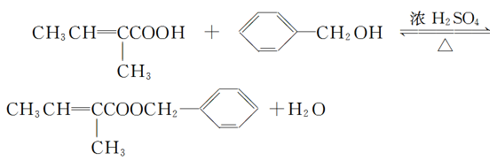 (6). 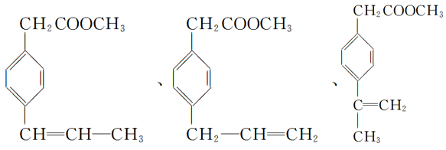
【解析】
【分析】
根据流程图，反应①是A和溴水发生加成反应生成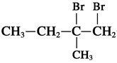，可以判断A为CH₂=C(CH₃)CH₂CH₃，反应②是水解反应，生成物B的结构简式为CH₃CH₂C(CH₃)OHCH₂OH；B氧化得到C，则C的结构简式为CH₃CH₂C(CH₃)OHCOOH；根据C和D的分子式的可判断，反应④是消去反应，且D含两个甲基，所以D为CH₃CH=C(CH₃)COOH，反应⑤属于卤代烃的水解反应，则E为，E和D通过酯化反应生成F，则F的结构简式为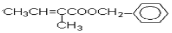，据此分析解答。
【详解】根据上述分析，A为CH₂=C(CH₃)CH₂CH₃，B为CH₃CH₂C(CH₃)OHCH₂OH，C为CH₃CH₂C(CH₃)OHCOOH，D为CH₃CH=C(CH₃)COOH，E为，F为。
(1)A为CH₂=C(CH₃)CH₂CH₃，含有4种H原子，核磁共振氢谱中呈现4种峰，峰面积比为3∶2∶2∶3，故答案为4；3∶2∶2∶3；
(2)根据题中各物质转化关系和分析可知，反应①为加成反应，反应②为取代反应，反应③为氧化反应，反应④为消去反应，反应⑤为取代反应，反应⑥为酯化反应，也属于取代反应，属于取代反应的是②⑤⑥，故答案为②⑤⑥；
(4)反应⑤为卤代烃的水解反应，反应的方程式为，反应⑥为酯化反应，反应的方程式为；
(4)F为，在F的同分异构体中苯环上有两个取代基，且苯环上的一氯代物只有两种，说明这2个取代基位于对位。其中一个取代基为-CH₂COOCH₃，则另一个取代基含有碳碳双键，因此同分异构体的结构简式为。
【点睛】注意从A的结构入手采取正推的方法进行推断，把握官能团的性质以及官能团的转化为解答该题的关键。本题的易错点为(4)，要注意题中限制条件的解读。

